Historia dla dzieci
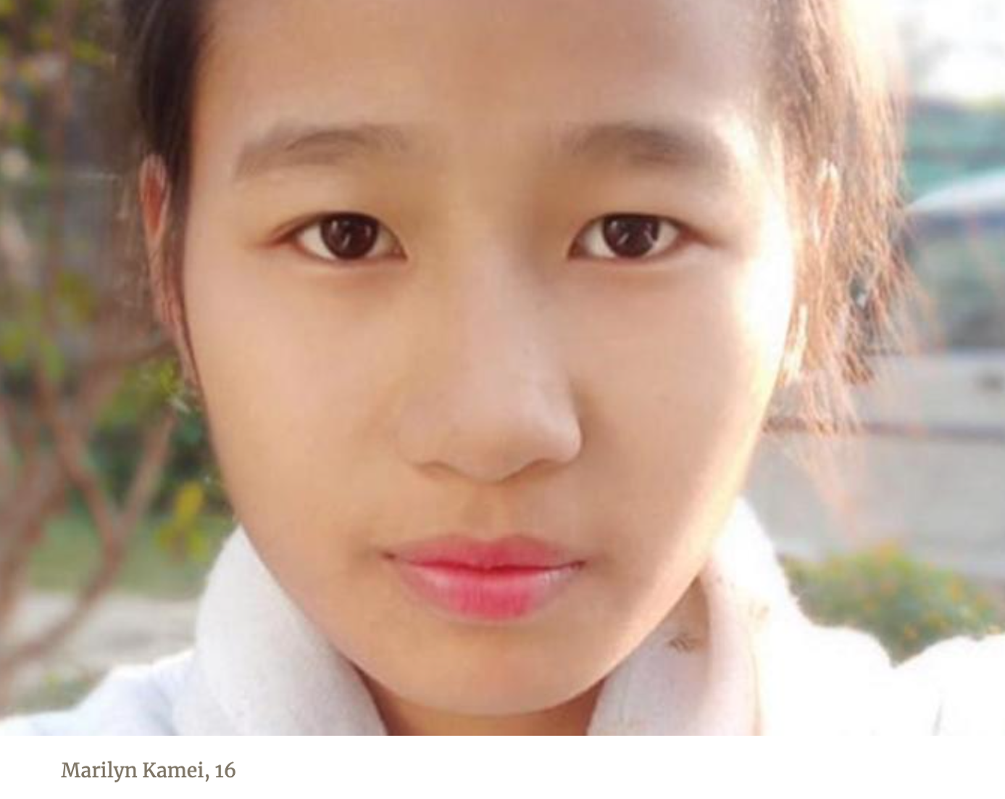
Słodki ból

Marilyn uczęszczała do szkoły adwentystycznej, więc nigdy nie miała problemów ze święceniem Szabatu. Ale do egzaminów końcowych musiała podejść poza szkołą, w Państwowym Centrum Egzaminacyjnym. Kiedy poszła zapisać się na egzaminy, dowiedziała się, że na jeden z egzaminów musi przystąpić w Szabat.
Marilyn nie wiedziała, co robić.
Miła nauczycielka w Państwowego Centrum Egzaminacyjnego miała rozwiązanie. Zasugerowała, żeby w sobotni poranek Marilyn wyszła z kościoła na kilka minut i przyszła na egzamin. Miała napisać tylko swoje nazwisko na karcie egzaminacyjnej, a następnie wrócić do kościoła.
"Egzamin jest nieobowiązkowy, więc można go nie zdać. Nie będzie żadnych kłopotów", powiedziała nauczycielka. "Ale musisz na nim być. Więc po prostu przyjdź, napisz swoje imię i wracaj do kościoła."
To był kuszący pomysł. Marilyn musiała przystąpić do egzaminu, żeby przejść do następnej klasy. Ale nie czuła by się dobrze, przychodząc na egzamin w Szabat, nawet po to, żeby napisać swoje imię.
"Nie ma żadnej różnicy między egzaminem w Szabat i pójściem do Centrum Egzaminacyjnego, żeby napisać swoje imię.” Powiedziała Marilyn. "Nawet jeśli w tym roku nie zdam egzaminu, zachowam Szabat.
Marilyn zdała wszystkie inne egzaminy i otrzymała dobre oceny. Ale ominęła egzamin w Szabat. W rezultacie, nie otrzymała swojej końcowej oceny. Musiała powtórzyć tę samą klasę w następnym roku szkolnym.
Tata był szczęśliwy, że Marilyn wybrała wierność Bogu i jego Szabatowi. Wiedział, co przeżywała. Wiele lat wcześniej, kiedy sam był uczniem, również musiał powtarzać klasę, ponieważ odmówił przystąpienia do egzaminu końcowego w Szabat. Obawiał się jednak, że Marilyn może również w przyszłym roku, stanąć przed problemem Szabatu.
Tata zabrał Marilyn na rozmowę w spokojne miejsce. Wspomniał jej, że musiał powtarzać klasę z powodu egzaminu . "Bóg cię kocha, a On ma nieograniczoną możliwość aby pomóc swoim dzieciom", powiedział tata.
Podczas rozmowy, Marilyn trzymała tatę za rękę. Potem przyszła jej kolej na rozmowę.
"Tatusiu, nie martw się," powiedziała. "Zeszłej nocy podziękowałem Bogu za to doświadczenie."
Jej słowa zaskoczyły tatę. Kontynuowała.
"Kiedy byłam bardzo mała, słyszałam doświadczenia z misji o chłopcach i dziewczętach, którzy przeszli przez trudny czas, bo nie chcieli łamać Szabatu", powiedziała. "Podziwiałam ich. Teraz Bóg dał mi możliwość aby ich nie tylko podziwiać, ale osobiście przeżyć podobne doświadczenie. To słodki ból."
Tata nie mógł już dłużej milczeć.
"Marilyn, ta strata to zysk", powiedział.
Kiwnęła głową.
"Mam więcej radości niż rozczarowań", powiedziała. "Dziękuję, tatusiu, za przedstawienie mi świętości Bożego Szabatu."
Tata i Marilyn uklękli, by wspólnie podziękować Bogu. Wierzyli, że to doświadczenie było darem od Boga.
W tym roku, Marilyn powtarza tę samą klasę. Nie martwi się o to, co się będzie z jej egzaminami końcowymi. Wszystko, co chce zrobić, to być posłuszną Bogu i wierzyć, że On zrobi resztę.

